مقياس: المعلوماتية (الاعلام الالي)

الفوج6، السنة الأولى جذع مشترك

السداسي الثاني 2019/2020

السند البيداغوجي

الجزء الثاني: 3 حصص

الهادي شريفي

الحصة الخامسة

الجداول

Les Tableaux

الجداول هي عبارة عن شبكة من الصفوف والأعمدة التي تُستخدم لتمثيل بيانات نصية أو رقمية، وهي من العناصر الشائعة لتنظيم البيانات وتنسيقها في المستندات. تُتاح في ميكروسوفت وورد إمكانية إنشاء جداول فارغة، أو تحويل النصوص إلى جداول. وكذلك إمكانية تطبيق مختلف الأنماط والتنسيقات على الجدول. كل ذلك بخطوات منهجية.

هناك عدة طرق لإنشاء جدول فارغ، وجميعها يمكن الوصول إليها عبر أمر "جدول" **Tableau** في تبويب "إدراج" **Insertion**

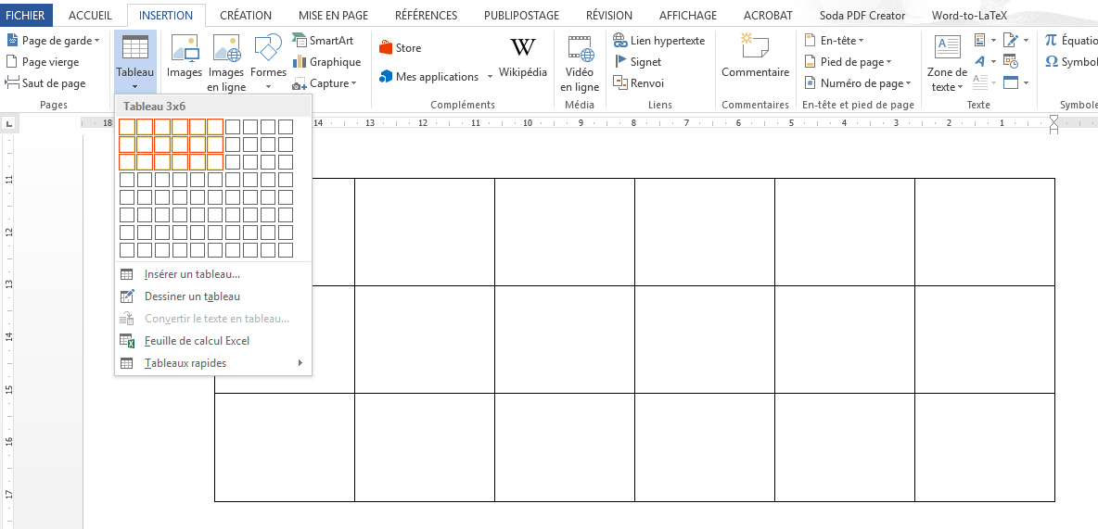

الطريقة الأولى، وهي الطريقة السريعة والمختصرة، بتمرير مؤشر الفأرة فوق الجدول المصغّر لتحديد حجم الجدول (عدد الصفوف وعدد الأعمدة)، وسيتم تمييز الحقول باللون البرتقالي، وفي نفس الوقت تُعرض معاينة مباشرة للجدول على الصفحة. عندما تحدد حجم الجدول المطلوب انقر بزر الفأرة الأيسر لإدراجه. أقصى عدد للأعمدة × الصفوف التي يمكن إنشاءها بهذه الطريقة هو 10 × 8.

إذا زاد عدد الأعمدة عن 10، أو عدد الصفوف عن 8، استخدم الطريقة الثانية، وهي بواسطة خيار "إدراج جدول" **Insérer un Tableau**:

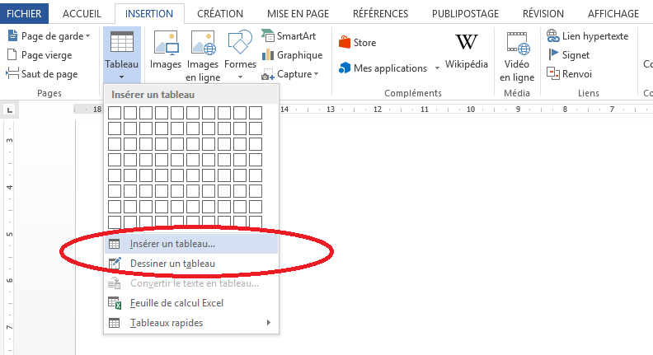

في مربع الحوار **Insérer un Tableau** قم بإدخال عدد الصفوف وعدد الأعمدة المرغوب. يمكنك أيضًا التحكم في أسلوب احتواء بيانات الجدول. قم بتأشير الخيار **Largeur de colonne fixe** إذا رغبت في أن يكون عرض جميع الأعمدة ثابتًا، أو الخيار **Ajuster au contenu** إذا كانت محتويات الجدول بأحجام مختلفة وترغب في مطابقة عرض كل عمود مع حجم محتواه. أو الخيار **Ajuster à la fenêtre** لجعل عرض الجدول ككل مطابقًا لعرض الصفحة (أي من الهامش إلى الهامش). وإذا رغبت في أن يقوم البرنامج بتذكر الأبعاد التي قمت بإدخالها في كل مرة تنشئ فيها جدولًا جديدًا، قم بتأشير الخيار **Mémoriser les dimensions pour les nouveaux tableaux**:

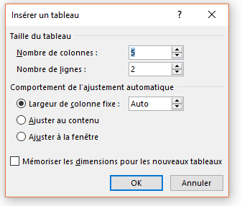

الطريقة الثالثة هي باستخدام خيار رسم جدول **Dessiner un Tableau**

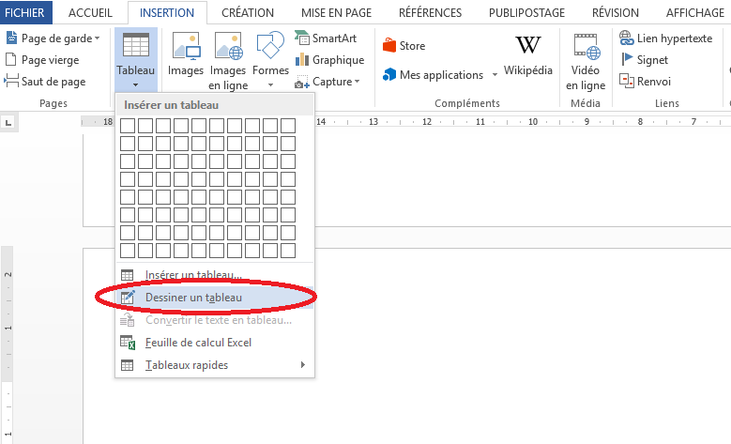

بواسطة هذا الخيار يمكنك تصميم جدولك الخاص برسم حدود الصفوف والأعمدة يدويًا. سيتحول شكل المؤشر إلى قلم، انقر على الموضع الذي تريد بدء رسم الجدول منه، ثم اسحب الفأرة إلى الموضع المقابل. بعد ذلك ابدأ بتقسم المربع إلى أعمدة وصفوف وبالتخطيط المرغوب:

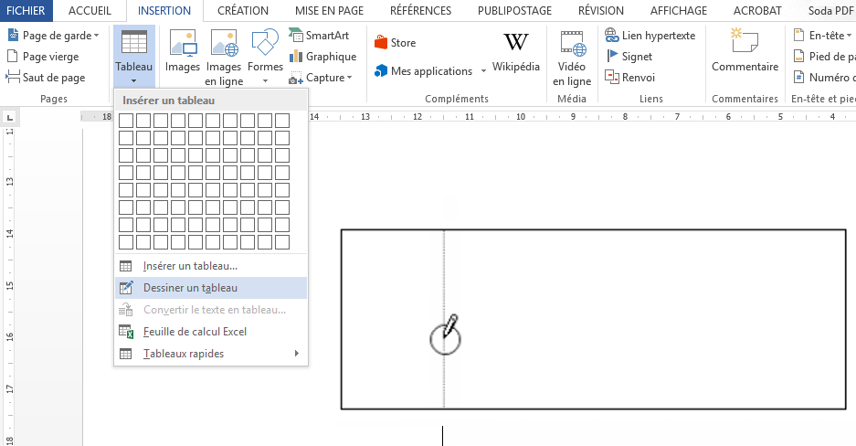

وأثناء رسمنا للجدول بواسطة أداة القلم، ومن تبويب تصميم **Création**  السياقي، وبالتحديد من مجموعة حدود Bordures ، يمكنك اختيار لون الحدود التي ترسمها من قائمة لون القلم Couleur du Stylet :

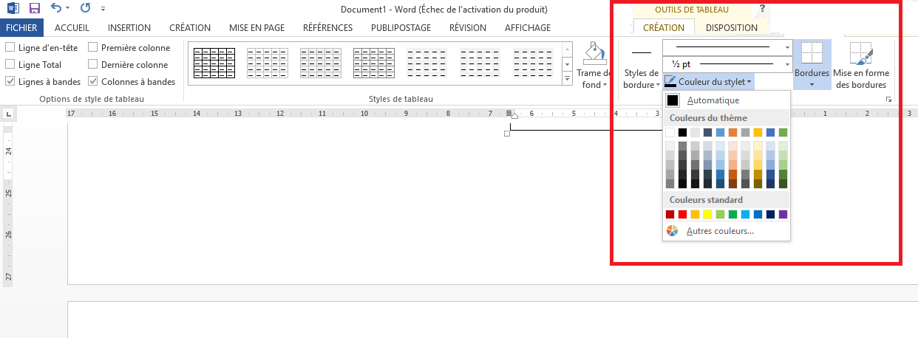

تستطيع رسم حدود جديدة باللون المخصص، أو تمرير القلم مجددًا فوق الحدود المرسومة لتغيير لونها إلى اللون الذي اخترته.

وكذلك يمكنك تغيير سمك الحدود ونمطه، وبنفس الطريقة ارسم حدودًا جديدة أو مرر القلم فوق الحدود المرسومة مسبقًا لتغيير سمكها أو نمطها:

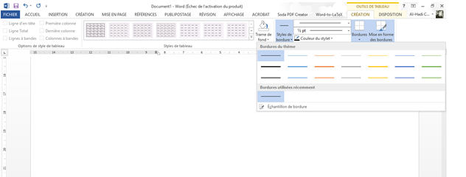

لإلغاء تفعيل أداة الرسم اضغط على الزر ESC أي زر الهروب (Echap) من لوحة المفاتيح، أو انقر على أمر **Dessiner un tableau** من تبويب تخطيط السياقي **Disposition**:

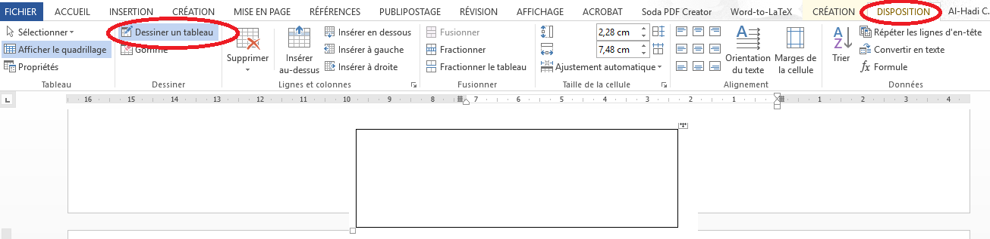

و لِمَسح حد (أو مجموعة حدود) من الجدول، انقر على أداة الممحاة Gomme من تبويب **Disposition** لتفعيلها، ثم انقر على الحد الذي تريد مسحه:

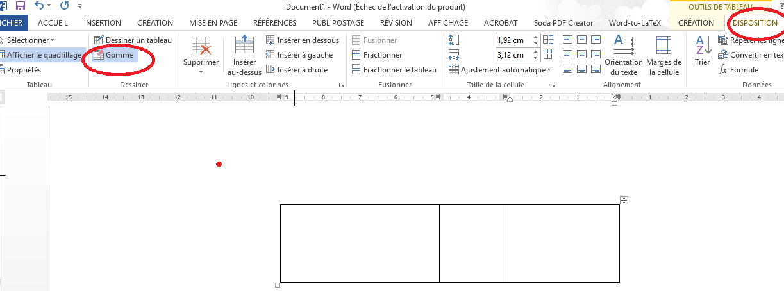

لإدخال نصوص أو محتوى آخر، كالصور أو الأشكال، في خلايا الجدول، ضع مؤشر الكتابة داخل الخلية وابدأ بالكتابة (أو الإدراج). للتنقّل بين الخلايا استخدم مفاتيح الأسهم من لوحة المفاتيح. كما يمكنك استخدام مفتاح الجدولة Tab للانتقال إلى الخلية التالية.

يجب أن تأخذ في الاعتبار أنّه لا يمكن استخدام مفتاح الادخال Enter لإضافة صف جديد، إذ أنّه سيقوم بإضافة سطر جديد داخل الصف. بدلًا من ذلك ضع مؤشر الكتابة في آخر خلية في آخر صف ثم اضغط على المفتاح Tab لإضافة صف جديد تحت آخر صف في الجدول.

الحصة السادسة

البحث والاستبدال

Rechercher/Remplacer

خاصية البحث والاستبدال هي من الخصائص المفيدة جدًا في توفير الوقت. فهي تتيح لك إمكانية العثور على كلمات أو عبارات محددة واستبدالها أو إجراء أي تعديل آخر عليها بشكل سريع وسهل. وتكون مفيدة على وجه الخصوص في المستندات الكبيرة حيث يمكن أن تصبح عملية البحث مطوّلة جدًا ومتعبة.

سنغطّي في هذا الحصة كيفية العثور على نصوص محددة واستبدالها، بالإضافة إلى كيفية العثور على نصوص تحقق معايير محددة واستبدالها بنصوص تحقق معايير محددة ومختلفة أيضًا.

1. كيفية العثور على نص محدد واستبداله

إذا رغبنا في البحث عن كلمة محددة ضمن المستند، نقوم بفتح جزء التنقل/التصفح **Panneau de** **Navigation** عن طريق النقر على زر بحث Rechercher في تبويب الصفحة الرئيسية **Accueil** (أو الضغط على مفتاحي الاختصار Ctrl+ F):

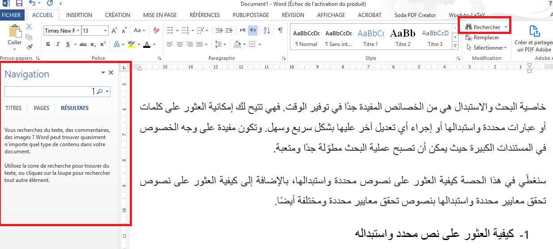

ندخل النص الذي نريد البحث عنه سواء كان كلمة، عبارة، أو جملة في حقل البحث وسيبدأ وورد على الفور بتظليل النص المطابق للنص في حقل البحث باللون الأصفر إن وجد، ويظهر النتائج ضمن جزء التنقّل:

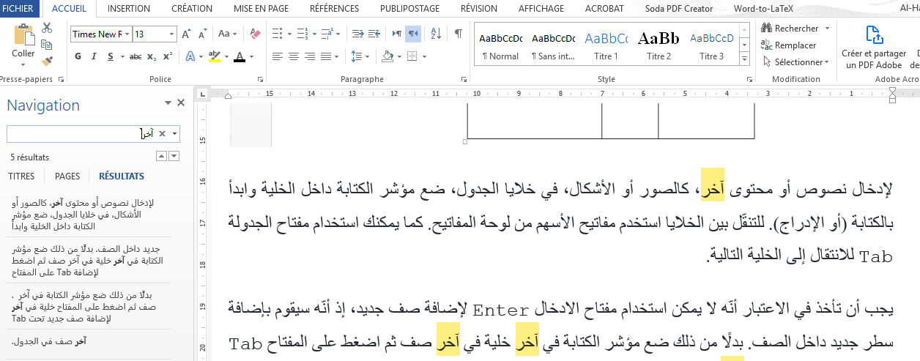

عند النقر على كل نتيجة سيقوم وورد بتحديدها، وعندما يمكننا تطبيق مختلف الإجراءات عليها كالنسخ، الحذف، التنسيق، وغيرها:

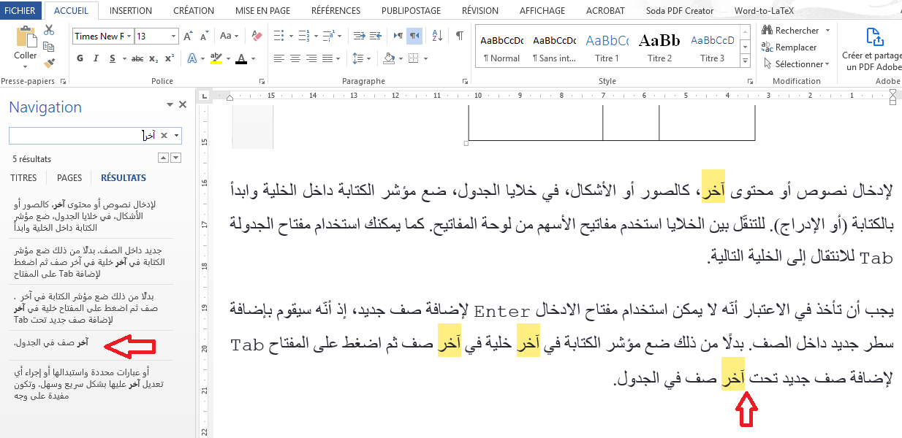

لاستبدال الكلمة التي قمنا بالبحث عنها للتو، ننقر على زر الاستبدال Remplacer في تبويب الصفحة الرئيسية:

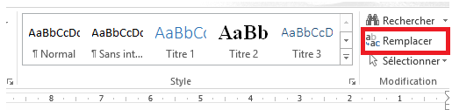

سيُفتح مربع الحوار Rechercher et remplacer، وسنلاحظ أنّ آخر كلمة قمنا بالبحث عنها مُدخلة بالفعل في حقل Rechercher ندخل الكلمة التي نريد الاستبدال بها في حقل Remplacer par ثم ننقر على زر Remplacer tout لاستبدال كل النص الذي تم العثور عليه في المستند بالكلمة المحددة:

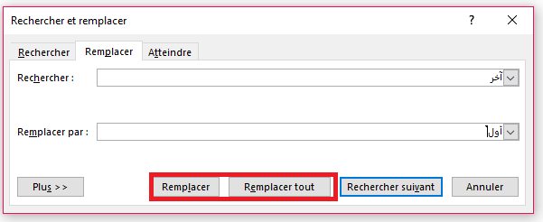

أو يمكننا النقر على Remplacer> Rechercher suivant إذا لم نكن نرغب في استبدال النص في مواضع معينة في المستند، أي في هذه الحالة يتم استبدال كل نص على حدة.

2-كيفية العثور على نص بمواصفات محددة

لا تتيح خاصية البحث إمكانية العثور على النصوص العادية فقط، وإنما العثور على نصوص تحقق معايير محددة، كأن تكون منسّقة بتنسيق معيّن (نوع الخط، لونه، سمكه)، أو النصوص المطبّق عليها نمط style معيّن، أو النصوص المكتوبة بلغة معيّنة، وغيرها من المعايير. بالإضافة إلى ذلك يمكن البحث عن عناصر محددة في المستند كالصور، علامات التعليقات الختامية أو الحواشي، الفواصل المقطعية، وغيرها. حتّى أنّه بالإمكان العثور على نص يحقق أكثر من معيار مرّة واحدة.

على سبيل المثال، إذا أردنا البحث عن النصوص المكتوبة باللغة الفرنسية والمنسقة بخط عريض في نفس الوقت، ننقر على السهم الصغير بجانب أمر Rechercher ثم نختار Recherche Avancée:

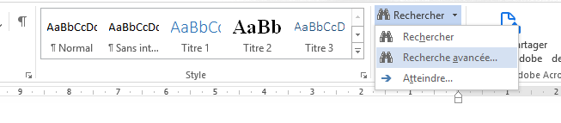

ننقر على زر Plus في مربع الحوار Rechercher et Remplacer:

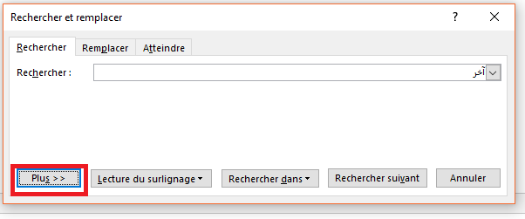

الخيارات التي ستظهر ضمن قسم Plus هي المعايير التي يمكننا من خلالها تصفية نتائج البحث. نحدد المعيار الأول (النص السميك) بالنقر على Format> Police:

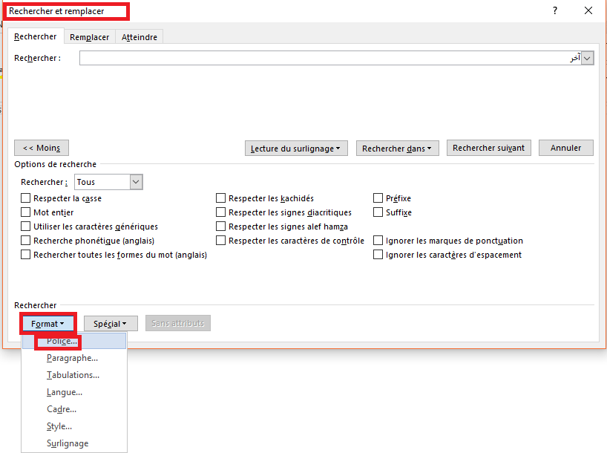

من مربع الحوار Rechercher la police وبالتحديد من قائمة Style de police نحدد الخيار Gras ثم ننقر على OK:

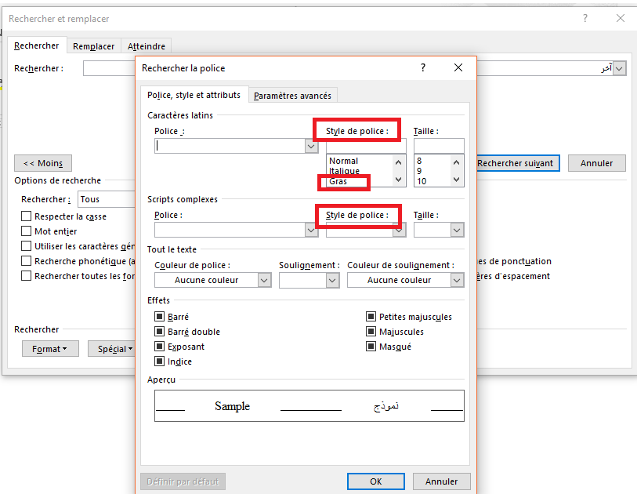

بعد ذلك نحدد المعيار الثاني، اللغة الإنجليزية بالنقر على Format> Langue

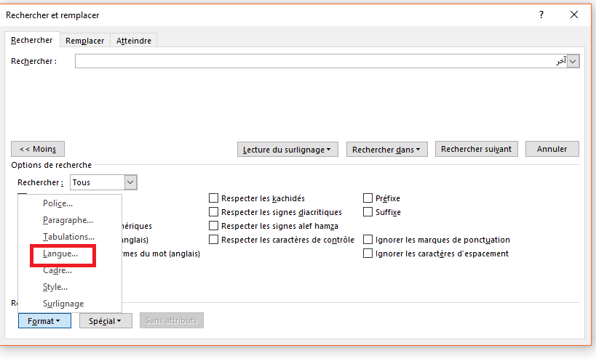

من مربع الحوار Recherche : langue نحدد اللغة الفرنسية ثم ننقر على OK:

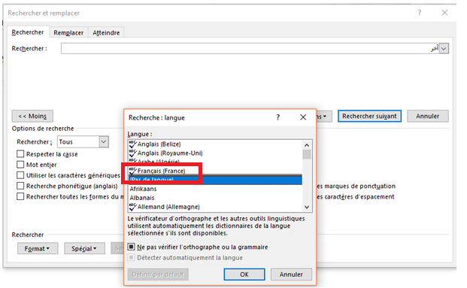

سنلاحظ أنّ معايير البحث تظهر تحت حقل البحث، ننقر على

Rechercher dans> Document principalللعثور على النصوص التي تحقق هذه المعايير في المستند:

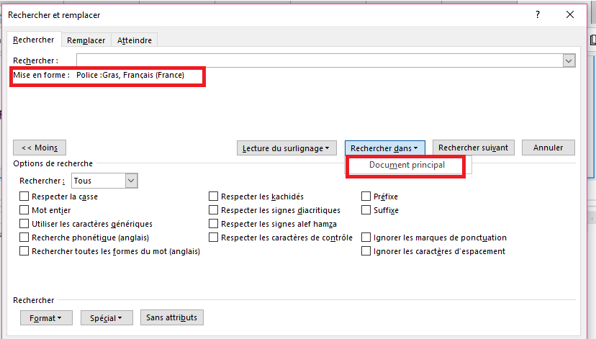

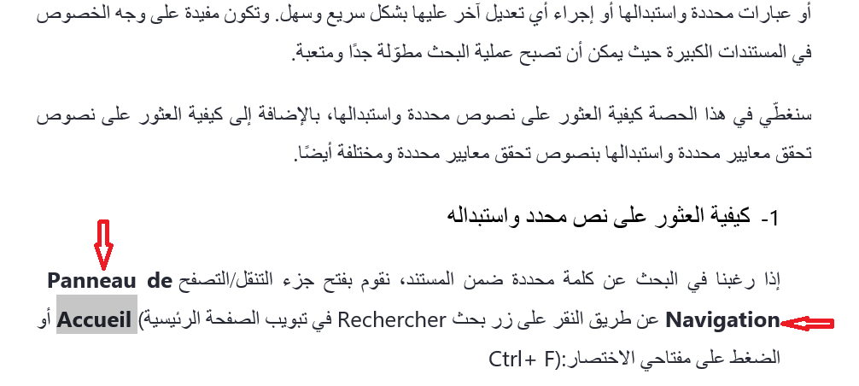

وبنفس الطريقة يمكنك استكشاف بقية الخيارات المتاحة وإجراء عمليات بحث محددة جدًا.

ملاحظة: هناك بعض الخيارات التي لا تعمل مع اللغة العربية مثل الخيار Respecter la casse الذي يستخدم مع بعض اللغات (مثل الفرنسية والإنجليزية) لمطابقة حالة الأحرف للكلمة التي نبحث عنها سواء كانت أحرف كبيرة أو صغيرة. كما أنّ هناك خيارات خاصة باللغة العربية مثل Respecter les signes alef Hamza للبحث عن الكلمات التي يتطابق فيها موضع همزة الألف مع موضع همزة الألف للكلمة المدخلة في حقل البحث.

3-الاستبدال بنصوص تحقق معايير محددة

على غرار البحث عن نصوص ذات معايير محددة، يمكننا استبدال النصوص بنصوص أخرى ذات معايير محددة أيضًا. على سبيل المثال، إذا أردنا استبدال كلمة "آخر" في المستند الذي نعمل عليه، بكلمة "آخر" نفسها لكن بتنسيق مختلف، ننقر على زر Remplacer من تبويب الصفحة الرئيسية. ومن مربع الحوار Rechercher et Remplacer ندخل الكلمة "خطوة" في حقل Rechercherوحقل Remplacer par ثم ننقر على Plus> Format> Police:

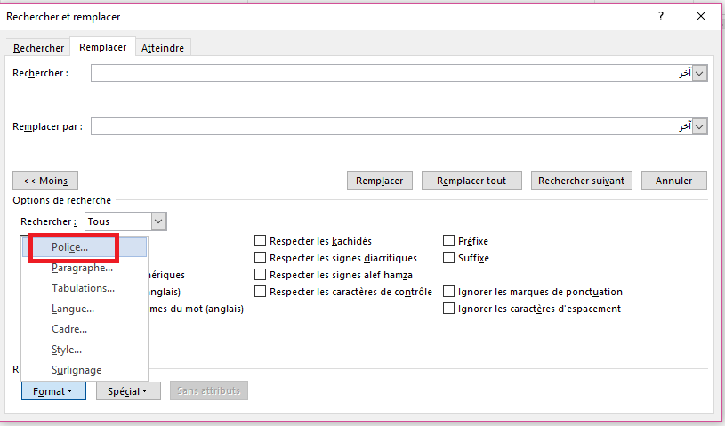

نحدد التنسيق المطلوب من خيارات التنسيق (قمنا هنا بتغيير لون الخط) ثم ننقر على OK:

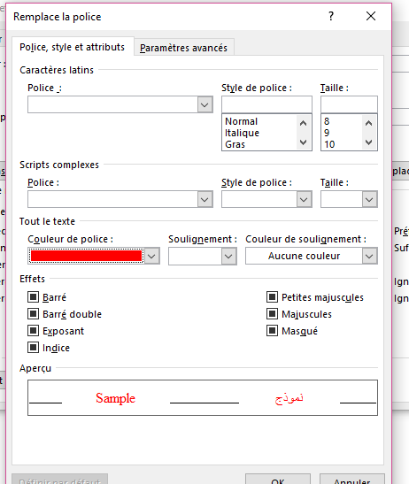

وأخيرًا ننقر على زر Remplacer tout لاستبدال الكلمات:

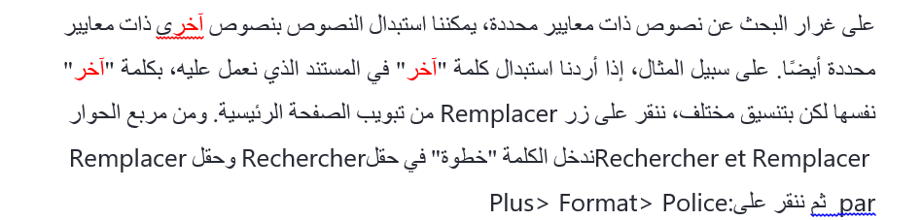

الحصة السابعة

الهوامش

Les Marges

الهوامش Les Marges هي المساحات البيضاء بين المحتوى الرئيسي للصفحة وحافة الصفحة وهي التي تحدد أين يبدأ السطر وأين ينتهي. توجد عدة خيارات لهوامش الصفحة في Microsoft Word يمكنك الاختيار من بينها. وعند اختيارك لنوع الهامش الذي تريده، ستتغير الهوامش في المستند بأكمله إلى النوع الذي اخترته.

يمكنك استعراض الهوامش الافتراضية عن طريق الذهاب إلى تبويب تخطيط الصفحة **Mise en Page** ثم النقر على خيار هوامش **Marges**.

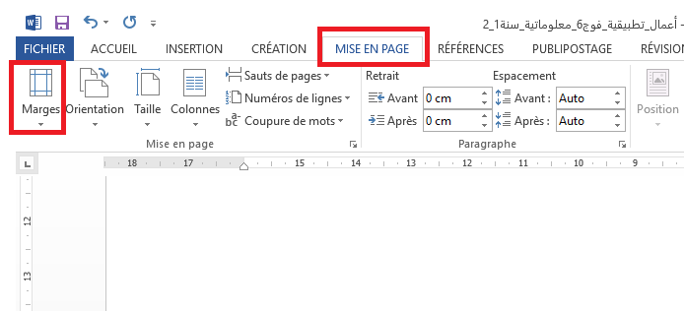

إعداد الهوامش المخصصة:

قد نرغب في بعض الأحيان، ولغرض ما، في استخدام هوامش بأبعاد مخصصّة تختلف عن الهوامش الافتراضية المقترحة. يمكنك عمل ذلك ببساطة عن طريق خيار هوامش مخصصة Marges personnalisées

1. اذهب إلى التبويب تخطيط الصفحة **Mise en Page**.
2. انقر على هوامش **Marges** ثم هوامش مخصصة **Marges personnalisées**.

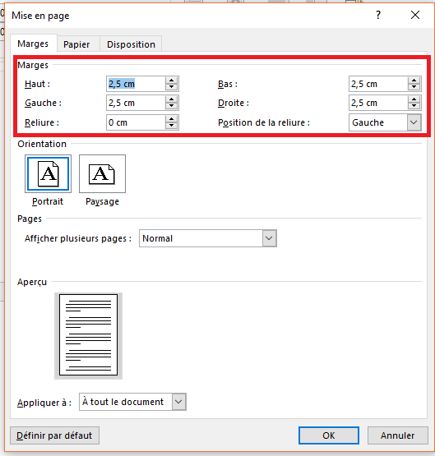

ستلاحظ في مربع الحوار الذي سيظهر أبعاد الهوامش الافتراضية، يمكنك تغيير هذه الأبعاد واختيار الأبعاد التي ترغب فيها سواءً كانت للهوامش الجانبية أو العلوية والسفلية.

كيفية تحديد الهوامش المخصصة كهوامش افتراضية:

يمكنك تحديد الهوامش التي قمت بتخصيصها كهوامش افتراضية لجميع المستندات دون الحاجة إلى تكرار نفس خطوات إعداد الهوامش المخصصة لكل مستند على حدة.

